Präferenzen von Mensa-Nutzern am Standort Kleve

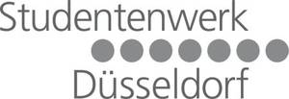Studierende der Hochschule Rhein-Waal entwickeln Empfehlungen für die weitere Verbesserung des Mensa-Angebotes am Standort Kleve

Im Rahmen des Moduls „Agribusiness consulting“ führten Studierende des 4. Semesters des Bachelor-Studiengangs „Agribusiness“ im Auftrag des Studentenwerkes Düsseldorf ein Beratungsprojekt für die Mensa am Campus Kleve durch. „Nach einer Eröffnungsperiode vor fast einem Jahr herrscht inzwischen stabiler Normalbetrieb. Die neu gegründete Hochschule weist im Vergleich zu etablierten Hochschulen jedoch einige Besonderheiten auf – wir wollten wissen, wie das Studentenwerk optimal auf diese Bedürfnisse reagieren kann“, so Horst Kafurke, Leiter Gastronomie beim Studentenwerk in Düsseldorf, der die Projektarbeit in weiten Teilen begleitet hat.
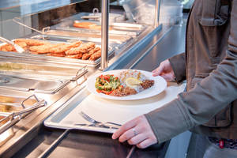Um das herauszufinden haben die Studierenden eine Online-Nutzerbefragung durchgeführt, in der z.B. Fragen nach der Häufigkeit der Mensanutzung und den bevorzugten Menüs gestellt wurden. Insgesamt haben sich ca. 500 Studierende an dieser Umfrage beteiligt. „Diese Zahl belegt eindrücklich das hohe Interesse der Studierenden an diesem Thema“ sagt Stefan Wietzorek, studentischer Projektleiter. Zusätzlich zur Befragung analysierten die Studierenden die Umsatzdaten des zurückliegenden Semesters, um z.B. die Auslastung der Mensa im Tages- und Wochenverlauf zu untersuchen und besonders populäre Gerichte zu identifizieren. Zusätzlich führten die Studierenden eine Benchmark-Analyse durch, um die besondere Situation der Hochschule Rhein-Waal im Unterschied zu anderen Mensastandorten in Nordrhein-Westfalen herauszuarbeiten. 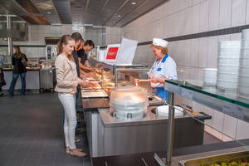
Die Ergebnisse zeigen, dass die Mensa von Studierenden und externen Gästen insgesamt sehr gut angenommen wird. „Mit über 400 Essen täglich schneidet die Mensa in Kleve bezogen auf die Zahl der Studierenden überdurchschnittlich gut ab“, sagt Wietzorek. Jedoch seien internationale Studierende unter den Mensagästen gegenwärtig etwas unterrepräsentiert. „Eine bessere Kennzeichnung der Menüs auf Englisch sowie ein größeres Angebot an internationalen Gerichten kann diese Situation verbessern helfen“, so Wietzorek. Zu den überraschenden Ergebnissen zählt, dass trotz gelegentlich recht langer Warteschlangen in der Mensa die durchschnittliche Wartezeit bei unter 10 Minuten liegt. Dennoch ist das Problem erkannt und soll durch eine flexiblere Gestaltung der Stundenpläne in der Mittagszeit entschärft werden, so Dr. Martin Goch, Vizepräsident für die Wirtschafts- und Personalverwaltung der Hochschule.
„Die Arbeit im Projekt war nicht immer einfach, hat aber großen Spaß gemacht. Wir konnten an einem realen Projekt erleben, wie Unternehmensberater bei der Lösung von Problemen für ihre Klienten vorgehen“ sagt Wietzorek.

Die ausführlichen Projektergebnisse finden Sie hier.

Further informations in English

Studierende: Nadia Braun, Christian Dieckmann, Md. Ariful Islam, Mst. Sharmin Kabir, Tasneem Sultana, Stefan Wietzorek, Regina Willems und Max Wilmsen-Schreuder
Verantwortlicher Professor: Prof. Dr. Dietrich Darr

Kontakt:
Herr Prof. Dr. Dietrich Darr
Hochschule Rhein-Waal
Marie-Curie-Str. 1
47533 Kleve
Tel.: (02821) 806 73 - 245
E-Mail: dietrich.darr(at)hochschule-rhein-waal.de

